**Муниципальное общеобразовательное учреждение**

**Креневская средняя общеобразовательная школа**

**Буйского муниципального района Костромской области**

**Научно-исследовательский проект по предмету «Окружающий мир»**

**(здоровье человека)**

**«Коли ешь всё подряд, еда – яд»**

Выполнили работу:

ученики 4 класса:

Громова Полина, Кряжов Ярослав,

Макарова Ксения, Смирнов Андрей

МОУ Кренёвская СОШ

Буйского муниципального района

Руководитель: Ефремова И.В.

учитель начальных классов

2016 г.

Мы думаем, Вы без сомнения знаете,  
Что пользу приносит не всё, что съедаете.  
Запомним и всем объясним очень ясно:   
Желудок нельзя обижать понапрасну.

**Актуальность**

Правильное питание – залог здоровья, но не все это воспринимают серьезно. О “хлебе насущном” человек думает в течение всей своей жизни, каким бы трудом он не занимался.

Мы начинаем задумываться о своем физическом и духовном здоровье, когда наш организм не справляется с теми стрессами, которые окружают нас на каждом шагу, и тогда мы обращаемся к целебным силам даров природы. Но если бы мы знакомились с ними в детстве, нас, наверное, не коснулись бы многие проблемы.

За последние 100 – 150 лет наш рацион изменился до неузнаваемости. Благодаря гастрономической революции готовить стало легче, а переваривать труднее. Мы пьем порошковое молоко, завариваем кипятком сухое картофельное пюре, мажем на хлеб искусственное масло, утоляем голод хот-догами, чипсами и шоколадными батончиками. Супчики из пакетика, лапша моментального приготовления, бульонные кубики вытеснили со стола здоровую еду.

С самого раннего детства формируются вкусовые пристрастия и привычки. В их формировании важнейшую роль играет семья. Именно в младшем возрасте важно сформировать у детей правильное представление о здоровом питании, способствовать пониманию того, что здоровое питание должно являться неотъемлемой частью повседневной жизни. Без преувеличения можно сказать, что правильное питание – это залог хорошего самочувствия, работоспособности, активной деятельности, отличного настроения, важнейшее и непременное условие нашего здоровья и долголетия.

**Цель проекта:** формирование у одноклассников нашей школы ясных представлений о продуктах, приносящих пользу организму, об организации правильного здорового питания.

**Задачи проекта:**

1. Расширить знания одноклассников нашей школы о продуктах здорового и нездорового питания, пропагандировать и рекламировать только здоровые продукты.
2. Формировать у одноклассников нашей школы интерес и готовность к соблюдению правил рационального и здорового питания.

**Что мы будем делать?**

1. Проведём анкетирование среди учеников нашей школы.
2. Соберём информацию о продуктах питания.
3. Оформим результаты в презентации.
4. Расскажем о результатах исследования своим товарищам.

**Что мы едим?**

Есть большая разница между тем, что любит, есть человек и что любит организм.

**Анкета**

**1.** Какую воду вы пьете:

а) из-под крана

б) кипяченую

в) родниковая питьевая вода

г) газированная минеральная вода

д) очищенную через фильтр

**2.** Как часто вы пьете газированные напитки (пепси, спрайт, фанта и т.д.)?

а) каждый день

б) раз в неделю

в) раз в месяц

г) никогда

**3.** Как часто вы употребляете чупа - чупсы, чипсы, сухарики, шоколадные батончики (сникерсы и т.д.)

а) каждый день

в) раз в месяц

б) раз в неделю

г) никогда

**4.** Как часто едите сосиски, колбасу, покупные пельмени?

а) каждый день

б) раз в неделю

в) раз в месяц

г) никогда

**5.** Как часто в вашем рационе свежие овощи и фрукты?

а) каждый день

б) раз в неделю

в) раз в месяц

г) никогда

**6.** Имеются ли у вас заболевания желудочно-кишечного тракта, какие?

**Результаты анкетирования (22 человека)**

**1. Какую воду вы пьете:**

а) из-под крана - 11

б) кипяченую - 9

в) родниковая питьевая вода - 1

г) газированная минеральная вода - 1

д) очищенную через фильтр – 0

**Вода-источник жизни…**

Самую чистую воду, идеально подходящую человеку по своему составу, можно найти в природных родниках. Если, конечно, вблизи нет каких-либо очистных сооружений, оживленных автомагистралей или промышленных предприятий.

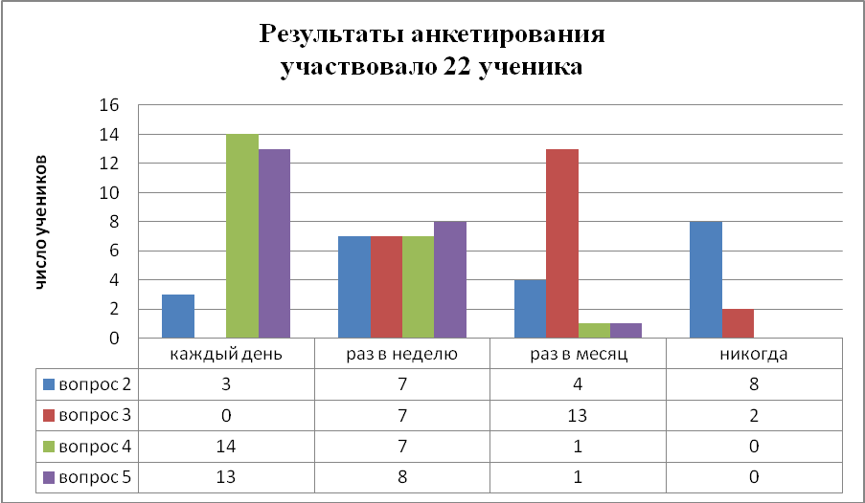

**Вывод по результатам анкетирования:**

* **Статистика опроса неутешительна;**
* **ребята нашей школы в большинстве случаев питаются вредной для кишечного тракта пищей, да и для здоровья, в общем;**
* **если в дальнейшем будет так продолжаться, у большинства могут развиться различные патологии;**
* **а может…**
* **По вреду, наносимому пищевыми добавками организму человека, их можно разделить на несколько категорий:**  
  1. Запрещенные пищевые добавки. К ним относятся:
* Е103, Е105, Е111, Е125, Е126, Е130, Е152;

2. Опасные пищевые добавки. К ним относятся:

* Е102, Е110, Е120, Е124, Е127;

1. Консерванты и эмульгаторы, способствующие возникновению раковых заболеваний. К ним относятся:

* Е103, Е105, Е130, Е131, Е142, Е210, Е211, Е212, Е213, Е215, Е214, Е216, Е217, Е240, Е330, Е447;

1. Эмульгаторы, вредные для кожи. К ним относятся:

* Е230, Е231, Е232, Е238;  
  5. Пищевые добавки, приводящие к возникновению сыпи. К ним относятся:
* Е311, Е312 и Е313;  
  6. Консерванты и эмульгаторы, способные вызвать расстройство желудка. К ним относятся:
* Е322, Е338, Е339, Е340, Е341, Е311, Е407, Е450, Е461, Е462, Е463, Е464, Е465, Е466;  
  7. Консерванты и эмульгаторы, способные вызвать расстройство кишечника. К ним относятся:
* Е320, Е221, Е222, Е223, Е224, Е225, Е226;  
  8. Пищевые добавки, способные вызвать нарушение давления. К ним относятся:
* Е250 и Е251;  
  9. Пищевые добавки, повышающие уровень холестерина в крови. К ним относятся:
* Е320 и Е321;  
  10. Пищевые добавки, вызывающие аллергию. К ним относятся:
* Е230, Е231, Е232, Е239, Е311, Е312, Е313;  
  11. Пищевые добавки, способные вызвать болезни печени и почек. К ним относятся:
* Е171, Е172, Е173, Е320, Е321, Е322;  
  12. Подозрительные пищевые добавки. К ним относятся:
* Е104, Е122, Е141, Е150, E171, Е173, Е180, Е241, Е477.
* У молодёжи широко распространены привычки неправильного питания.

Чипсы, чупа - чупсы, прочая жирная пища может вызвать ишемическую болезнь сердца уже к 20 годам.

* « Среди искусственных добавок обнаружена высокая канцерогенная активность.

Канцерогены обнаружены в продуктах питания при различных технологической обработки - копчении, поджаривании, высушивании. Потому устранение канцерогенных веществ из пищи человека - один из наиболее важных путей профилактики рака ...»

* В среднем, взрослый человек за год должен съедать 180 кг овощей и фруктов, тогда весенние авитаминозы ему не страшны. Но россияне по статистике съедают около 85 кг за год. В день на нашем столе должно оказаться не менее 600 граммов фруктов и овощей. Особенно полезны овощные и фруктовые соки.

**Мы решили обратиться к нашему фельдшеру Юлии Александровне, и вот что оказалось:**

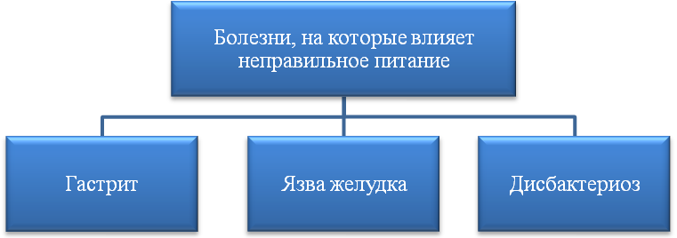

**ГАСТРИТ**

* Гастрит - воспаление внутренней слизистой оболочки стенки желудка, приводящее к нарушению ряда его функций. Это одно из самых распространенных заболеваний желудочно-кишечного тракта, которым страдает около 50% населения нашей страны.
* При гастрите нарушается процесс переваривания пищи, что приводит к ухудшению общего состояния организма, к снижению работоспособности и быстрой утомляемости.
* Поврежденная слизистая оболочка желудка обладает усиленной всасывающей способностью, что может приводить к интоксикации всего организма. Нарушаются процессы восстановления клеток, а также снижается выработка защитной слизи за счет поражения желез.

**Причины гастрита:**

* бактерия Helicobacter pilori
* неправильное или нерегулярное питание (употребление острой, горячей и грубой пищи, еда всухомятку)
* длительный прием ряда лекарств (антибиотиков, гормонов и т.д.)
* кишечные инфекции
* заболевания печени, желчного пузыря, поджелудочной железы
* хронические инфекции в полости рта и глотке
* курение
* стрессы

**Язва желудка**

* Язва желудка - хроническое заболевание, при котором происходит образование язвенных дефектов слизистой оболочки желудка.
* Наиболее часто язвой желудка страдают мужчины от 20 до 50 лет. Для заболевания характерно хроническое течение с частыми рецидивами, которые обычно бывают весной и осенью.
* Немалую роль в возникновении заболевания играет бактерия Helicobacter pylori, жизнедеятельность которой приводит к повышению кислотности желудочного сока.
* Постоянные стрессы провоцируют нарушение работы нервной системы, приводя к спазмам мышц и кровеносных сосудов желудочно-кишечного тракта. Питание желудка нарушается, желудочный сок начинает оказывать губительное действие на слизистую, что приводит к образованию язвы.

**Причины развития язвы желудка:**

* наличие хронических заболеваний желудочно-кишечного тракта (гастрит, панкреатит)
* неправильное питание
* длительный прием препаратов, которые обладают язвообразующими свойствами
* курение
* стресс
* генетическая предрасположенность

**Дисбактериоз**

* Дисбактериоз – состояние, при котором происходит нарушение количественного состава или нормального микробного состава кишечника.
* Наиболее часто дисбактериозом страдают дети, у которых он проявляется в виде расстройств пищеварительной системы, псевдоаллергической реакции на пищу. У новорожденных это состояние вызвано ранним переходом на искусственное вскармливание, неправильным питанием, приемом антибиотиков матерью во время беременности, различными патологиями беременности, плохой экологической обстановкой.

**Причины, вызывающие нарушение микрофлоры кишечника**

* иммунодефициты (при раке крови, СПИДе, лечении злокачественных опухолей лучевой и химиотерапией)
* длительный прием антибиотиков
* хронический панкреатит
* гипо- и ахлоргидрия желудка
* тощекишечные и дуоденальные дивертикулы
* непроходимость кишечника
* нарушения питания

**В библиотеке мы узнали…**

**Газированная вода**

Все газированные напитки содержат углекислоту, чрезмерное использование которой:

* раздражает слизистую оболочку желудочно-кишечного тракта ребёнка;
* вызывает отрыжку, вздутие кишечника;
* может провоцировать заболевания желудочно-кишечного тракта.

**Картофельные чипсы и сухарика**

1. Чипсы и сухарики содержат:

* Большое количество жиров, углеводов;
* Много специй и соли.

1. Они являются поставщиками «пустых» калорий, которые могут остаться в виде избыточных жировых отложений в области талии и бёдер.

**Сосиски и колбасы**

1. Мясные блюда служат источником необходимых человеку веществ:

* Белков;
* Кальция;
* Железа;
* И ряда витаминов.

1. Но, ни сосиски, ни колбасы не являются продуктом, идентичным натуральному мясу.
2. Поэтому использование колбасных изделий при организации здорового питания, надо не чаще, чем 1 – 2 раза в неделю.

**Мы узнали:**

* Не вся пища полезная, хотя она нам очень нравиться;
* Нужно правильно питаться;
* Нужно уметь отказываться от вредной пищи, чтобы сохранить своё здоровье.

**Продукты здорового рациона**

**Пирамида здорового питания**

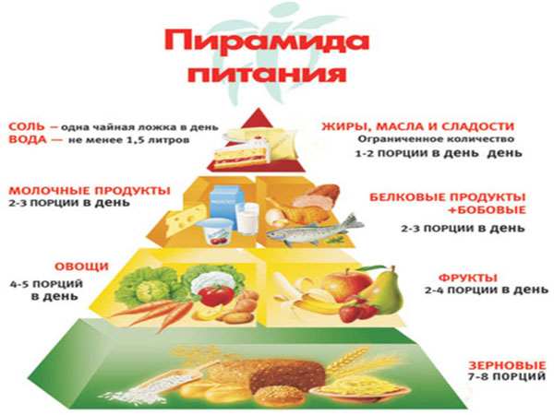

**Бобовые.**Сушеная фасоль, горох и чечевица богаты белком, клетчаткой, витаминами группы Б и минеральными веществами, к тому же в них мало жира.

**Растительное масло.**Оливковое, рапсовое, подсолнечное и другие растительные масла идеальны для приготовления блюд и заправок к ним.

**Крахмалосодержащие продукты.** Рис, хлеб, картофель, крупы и макароны - это основа рациона. Все они содержат витамины, минеральные вещества и клетчатку.  
 **Фрукты.**Фрукты - прекрасный источник витаминов, минеральных веществ и клетчатки, кроме того они повышают иммунитет. Чтобы обеспечить организм витамином C, ешьте свежие цитрусовые, ягоды и киви. Бета-каротин содержится в оранжевых фруктах. Бананы богаты калием. Но энергетическая ценность фруктов невелика. Сухие фрукты богаты железом, микроэлементами и другими полезными веществами.

**Рыба.** Все виды рыбы - превосходный источник белка витаминов и минеральных веществ. Кроме того, в жирной рыбе, такой, как скумбрия, сардины и лосось содержится вещества, защищающие сердце.

**Мясо и птица.** Их жиры не полезны. Красное мясо служит источником железа, витаминов группы B и минеральных веществ. В курах (без кожи), костной говядине и ветчине содержится мало насыщенных жиров.

**Низкожирные молочные продукты.**Обезжиренное и полужирное молоко содержит столько же кальция, белка и витаминов группы B , сколько и цельное, но меньше жира и витаминов A,D (за исключением витаминизированных видов). Натуральный йогурт, мягкий и обычный творог богаты кальцием и белком.

**Сыр, яйца, орехи, семечки, масло и маргарин.**Эти продукты - самая изысканная часть меню, но в них содержится много жира. Употребляйте их в небольших количествах. В сыре есть белок, кальций и витамин B₂, в яйцах – белок, а в желтке также витамин A и витамины группы B. Орехи и семечки богаты многими питательными веществами. И масло, и маргарин- источник витаминов A и D.

**Овощи и зеленые салаты.**Как и свежие фрукты, овощи и салаты - исключительный источник витаминов и минеральных веществ. Они играют важную роль в предупреждении заболеваний. В них много клетчатки и мало калорий, поэтому они вместе с фруктами должны занимать значительное место в рационе - не менее 450 г. в день. Покупайте самые свежие и разнообразные овощи.

Вывод:

Что же делать?

* Пить родниковую воду;
* Соблюдать режим питания, больше есть различные крупы;
* Чаще употреблять в пищу фрукты и овощи;
* Внимательно читать состав продуктов на упаковке.